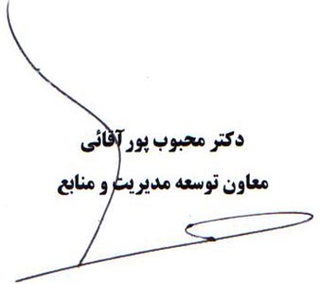
شماره: 117478/5
تاريخ: 19/12/1393
پيوست: ندارد

مدیر محترم شبکه بهداشت و درمان شهرستان بناب
موضوع : تقدیر و تشکر
با سلام و احترام؛
ارزیابی عملکرد یکی از مهمترین فرآیندهای راهبردی است که ضمن ارتقاء پاسخگویی میزان تحقق اهداف و برنامه های هر سازمان را مشخص کرده و از طریق آن به نقاط قوت و ضعف سازمان پی برده و با ریشه یابی آنها اقدامات اصلاحی جهت بهبود عملکرد را انجام می دهد ، نظر به اینکه در ارزیابی سال 93 مدیریت های منابع انسانی و تشکیلات ، آموزش و بودجه برنامه ای دانشگاه ، عملکرد کارگزینی آن مرکز رتبه برتر را در بین واحدهای دانشگاه کسب نموده است ، بدینوسیله از زحمات و تلاشهای همکاران شاغل در کارگزینی تشکر و قدردانی بعمل می آید ، امید است با مساعدت و هماهنگی بیشتر رضایت مندی همکاران و انجام هر چه بهتر امور بیش از پیش فراهم گردد%

